TĂNG CƯỜNG CHĂM SÓC SỨC KHỎE HỌC SINH TRONG ĐỢT RÉT ĐẬM, RÉT HẠI

Kính gửi: Quý Phụ huynh học sinh

Trước diễn biến thời tiết khu vực miền Bắc đang chịu ảnh hưởng của không khí lạnh tăng cường (nhiệt độ phổ biến từ 11–14°C, vùng núi dưới 10°C), nhà trường xin gửi tới Quý Phụ huynh những hướng dẫn quan trọng nhằm bảo vệ sức khỏe cho các em học sinh như sau:

1. Giữ ấm cơ thể tối đa

Mặc đủ ấm: Cho học sinh mặc nhiều lớp áo (nguyên tắc lớp lót thấm mồ hôi, lớp giữa giữ nhiệt, lớp ngoài chắn gió).

Phụ kiện giữ nhiệt: Đảm bảo các em có đủ khăn quàng, mũ len, tất và găng tay, đặc biệt là khi di chuyển trên đường vào sáng sớm.

2. Chế độ dinh dưỡng & Đồ uống

Ăn uống đủ chất: Tăng cường protein (thịt, cá, trứng) và vitamin (rau xanh, trái cây) để nâng cao sức đề kháng.

Ưu tiên nước ấm: Tuyệt đối tránh đồ uống có ga, nước lạnh. Khuyến khích các em mang theo bình giữ nhiệt đựng nước ấm để sử dụng tại lớp.

3. Vệ sinh và Phòng bệnh

Duy trì vệ sinh cá nhân, súc họng nước muối thường xuyên để phòng các bệnh về đường hô hấp và tiêu hóa.

Nhà trường rất mong nhận được sự phối hợp chặt chẽ của Quý Phụ huynh để đảm bảo các em học sinh có một sức khỏe tốt nhất trong học tập và sinh hoạt.

Trân trọng cảm ơn!

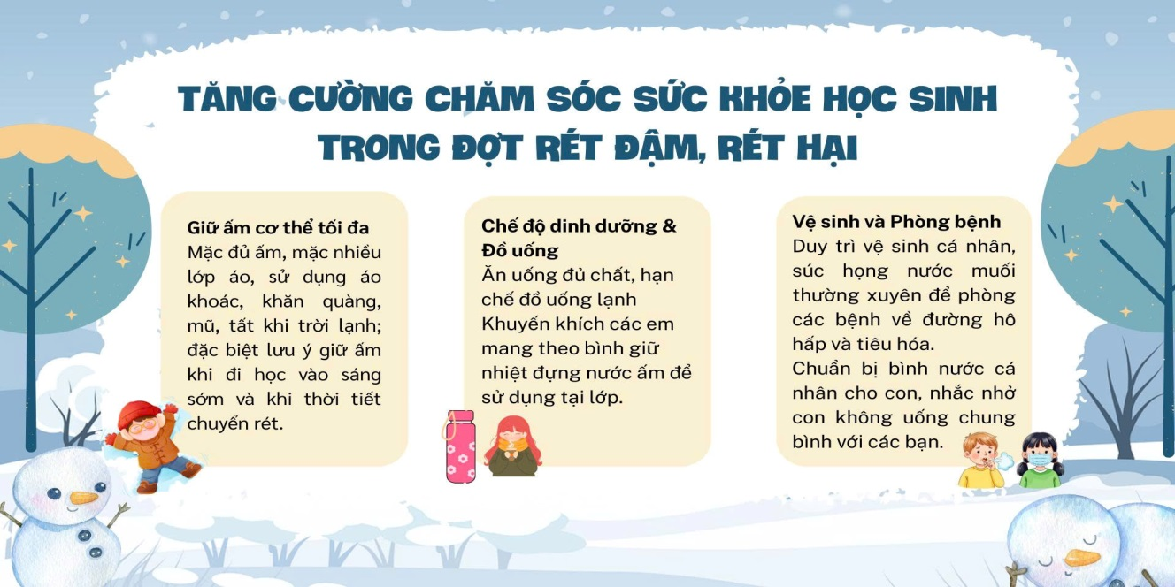
Tác giả: Nguyễn Thị Thu Hà

